Natuurkunde Havo 2001-I NG1
Mogelijk zijn deze figuren beter dan die in NT2, maar de schaal (het formaat) is niet altijd identiek.

Opgave 1 Hartfoto’s

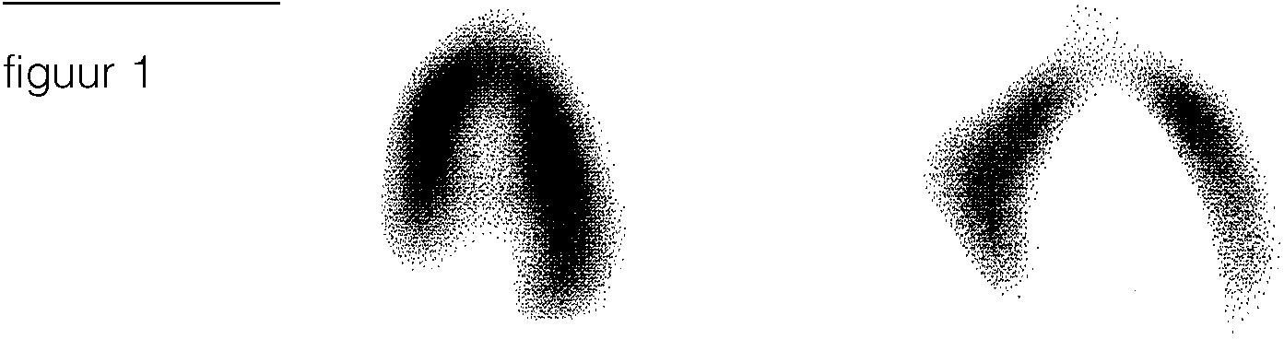
Tegenwoordig maakt men hartfoto’s met een zogenaamde gammacamera. Een gammacamera heeft een film die gevoelig is voor γ-straling. Enige tijd voordat de foto gemaakt wordt, spuit men bij de patiënt een oplossing van kaliumchloride in. Een deel van het kalium bestaat uit de isotoop K-43 dat als tracer dienst doet. Kalium, dus ook K-43, wordt beter opgenomen door goed werkende hartspieren dan door slecht werkende hartspieren.
In figuur 1 is links een opname te zien van een goed werkende hartspier en rechts een opname van een slecht werkende hartspier.

In tabel 1 staan gegevens van twee isotopen, kalium-43 en thallium-201.
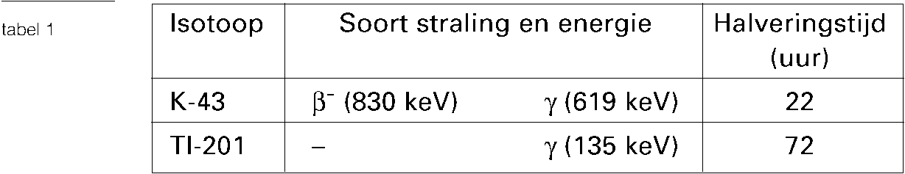

tabel 1
Isotoop | Soort straling en energie |  | Halveringstijd  (uur)
K-43 | β⁻ (830 keV)) | γ (619 keV) | 22
Tl-201 | - | γ (135 keV) | 72

Naast γ-straling wordt door de isotoop K-43 ook β-straling uitgezonden.
3p 1  Geef de vergelijking van dit β-verval.

In een periode van 66 uur na het inspuiten is een bepaald percentage van het isotoop K-43 vervallen.
3p 2  Bereken dit percentage.

Voor hartonderzoek gebruikt men tegenwoordig de isotoop Tl-201. Zie tabel 1.
Tl-201 wordt even goed door het hart opgenomen als K-43.
4p 3  Noem één voordeel en één nadeel van het gebruik van de Tl-isotoop ten opzichte van de K-isotoop. Geef zowel bij het voordeel als bij het nadeel een toelichting.

Opgave 2 Fietsen

Fietsen kost energie. Als je met een hoge snelheid fietst, kost dat meer energie dan wanneer je met een lage snelheid fietst.
Lijn F in figuur 2 geeft weer hoe het vermogen dat een fietser op een gewone fiets moet leveren, afhangt van de snelheid waarmee hij fietst.
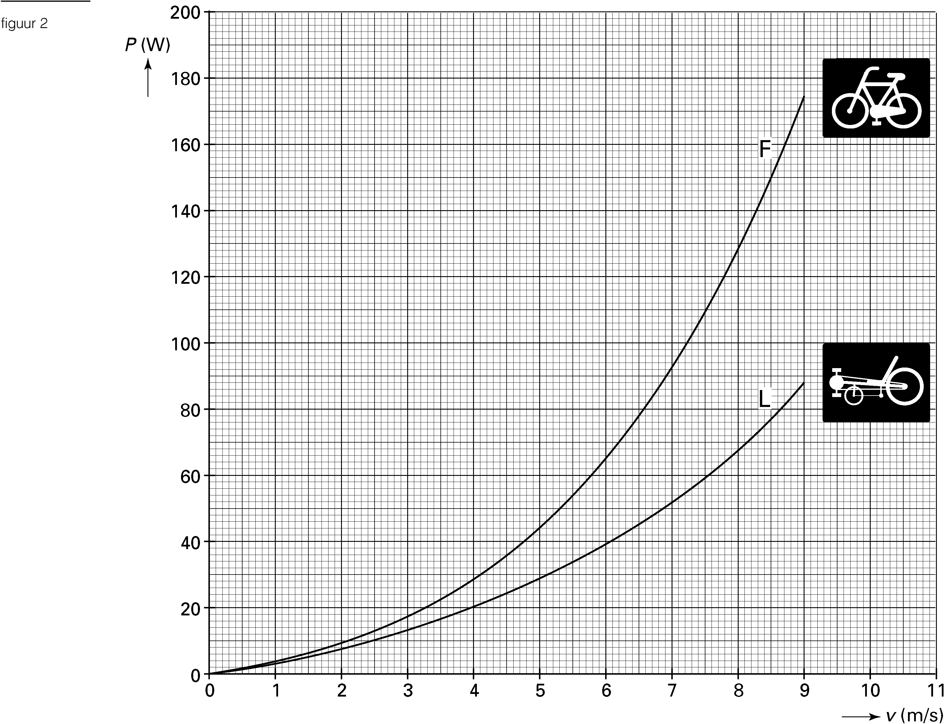

Er is een bepaalde hoeveelheid energie nodig om met een gewone fiets een afstand af te leggen van 7,5 km met een constante snelheid van 18 km/h.
5p 4  Bepaal deze hoeveelheid energie met behulp van figuur 2. Geef de uitkomst in twee significante cijfers.

4p 5  Bepaal voor de gewone fiets de grootte van de wrijvingskracht als de fietser met een constante snelheid van 7,2 m/s rijdt. Geef de uitkomst in twee significante cijfers.

Lijn L in figuur 2 laat zien dat een ligfietser bij een bepaalde snelheid minder vermogen hoeft te leveren dan een gewone fietser.
2p 6  Noem daarvan een oorzaak.

Iemand fietst gedurende 10 minuten op een gewone fiets met een constante snelheid van 6,0 m/s. Vervolgens fietst deze persoon met hetzelfde vermogen gedurende 10 minuten op een ligfiets. Het verschil in afstand dat in deze twee situaties wordt afgelegd, noemen we Δs.
4p 7  Bepaal Δs. Geef de uitkomst in twee significante cijfers.

Opgave 3 Lezen

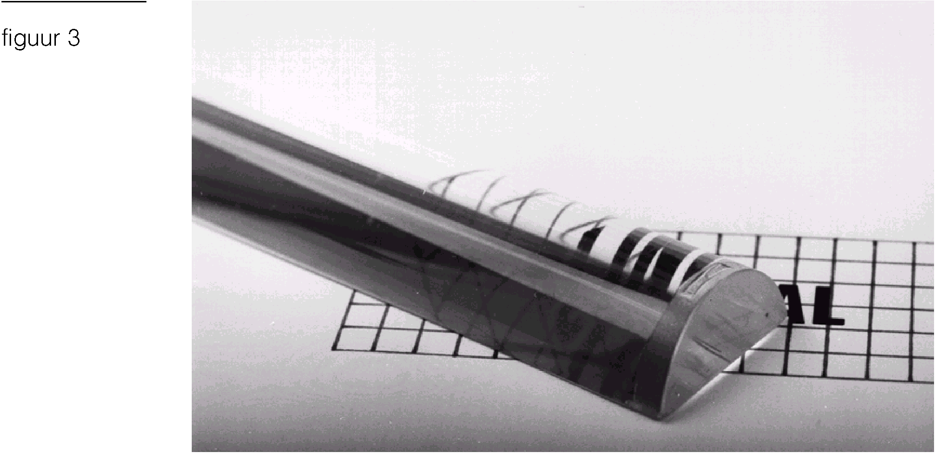
Sommige mensen met slechte ogen gebruiken een zogenaamde leesliniaal. Zie figuur 3.
In deze figuur is de vorm van de liniaal te zien. De liniaal heeft een vlakke onderkant en een bolle bovenkant.
De liniaal wordt op een tekst gelegd. De letters die zich onder de liniaal bevinden worden vergroot gezien. Zie figuur 4.

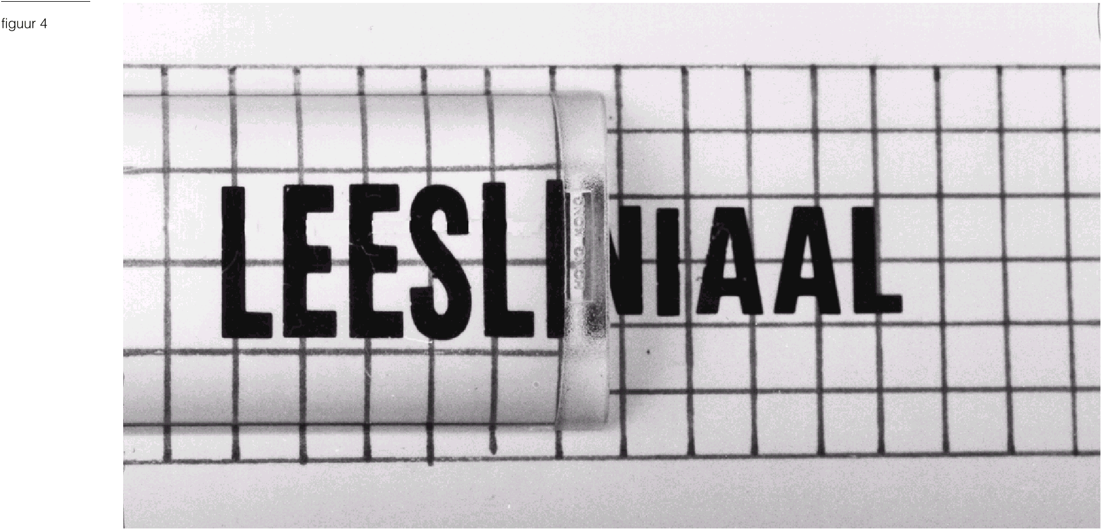

De leesliniaal vergroot slechts in één richting.

2p 8  Beschrijf hoe dit uit figuur 4 blijkt.

2p 9  Geef een verklaring voor het feit dat de leesliniaal slechts in één richting vergroot.

3p 10  Bepaal met behulp van figuur 4 de vergroting van de letters. Geef het antwoord in twee significante cijfers.

Andere mensen met slechte ogen gebruiken soms een loep. In figuur 5 is schematisch de positie aangegeven van een loep, een voorwerp AB en het virtuele beeld A’B’. Punt O stelt het midden van de ooglens voor.
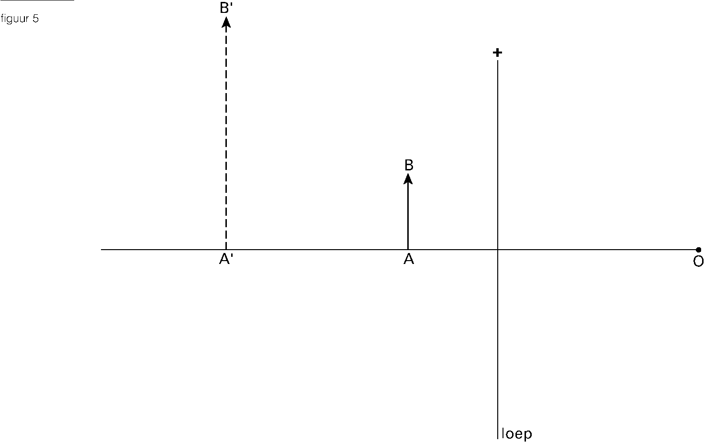

Figuur 5 is ook afgebeeld op de bijlage.
3p 11  Construeer in de figuur op de bijlage de lichtstraal die vanuit B via de loep naar O gaat.

Een loep heeft een vaste brandpuntsafstand. Van onze ooglens echter kunnen we de brandpuntsafstand veranderen. Dit is nodig om zowel veraf als dichtbij scherp te kunnen zien.
In figuur 6 is schematisch een oog getekend. De afstand van het midden van de ooglens tot het netvlies is 1,7 cm. Het nabijheidspunt P van dit oog ligt op 16 cm voor het midden van de ooglens. Deze afstanden zijn niet op schaal weergegeven.
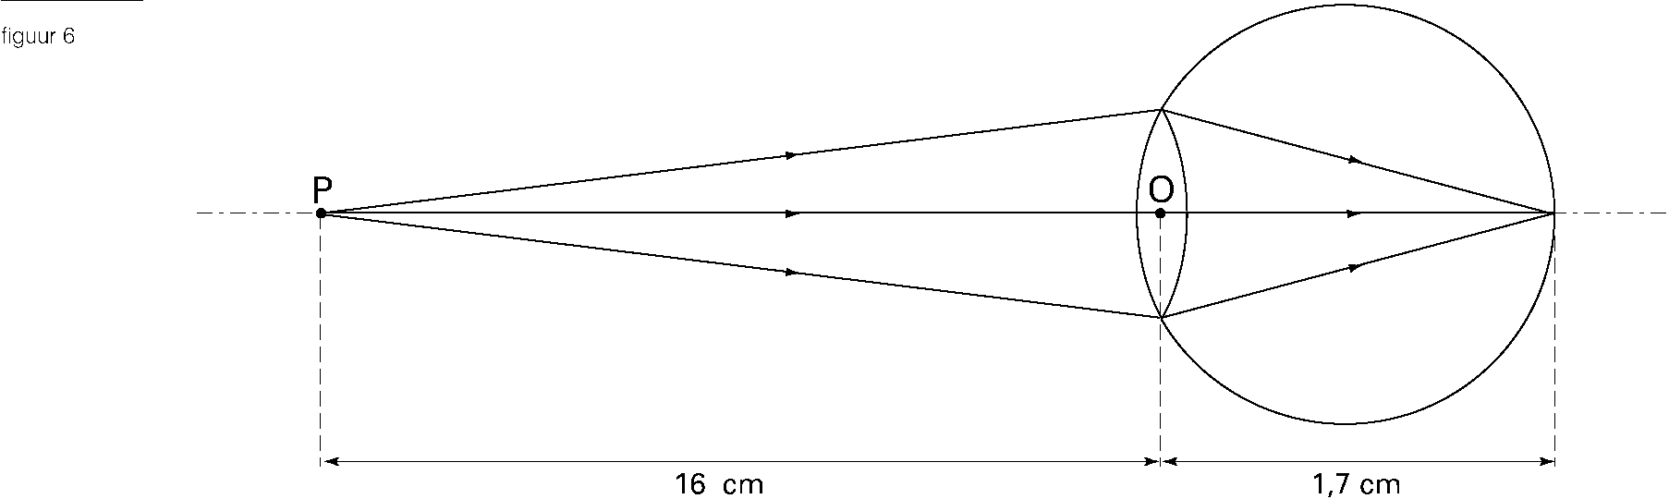

Als het oog ongeaccomodeerd is, wordt van een voorwerp op grote afstand van de ooglens een scherp beeld op het netvlies gevormd.
4p 12  Bereken zowel de kleinste als de grootste brandpuntsafstand van deze ooglens.

Bijlage bij vraag 11:

Bijlage bij vraag 11:
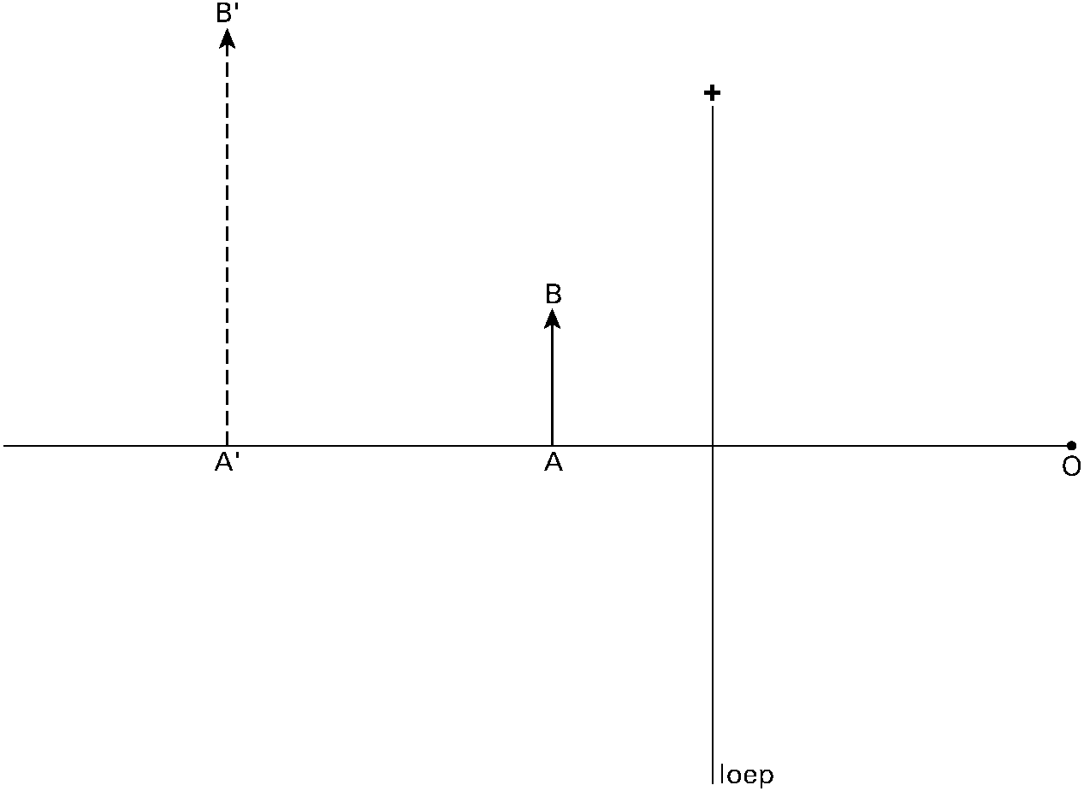

Opgave 4 Onderzoek aan een lichtsensor

Maaike en Lia onderzoeken hoe de weerstand van een LDR afhangt van de verlichtingssterkte. Daartoe hangen ze een gloeilamp boven de LDR in een voor de rest verduisterde ruimte. Ze variëren de afstand tussen de lamp en de LDR. Bij elke afstand meten ze de weerstand van de LDR.
Van de resultaten van de proef maken ze een grafiek die is weergegeven in figuur 7.
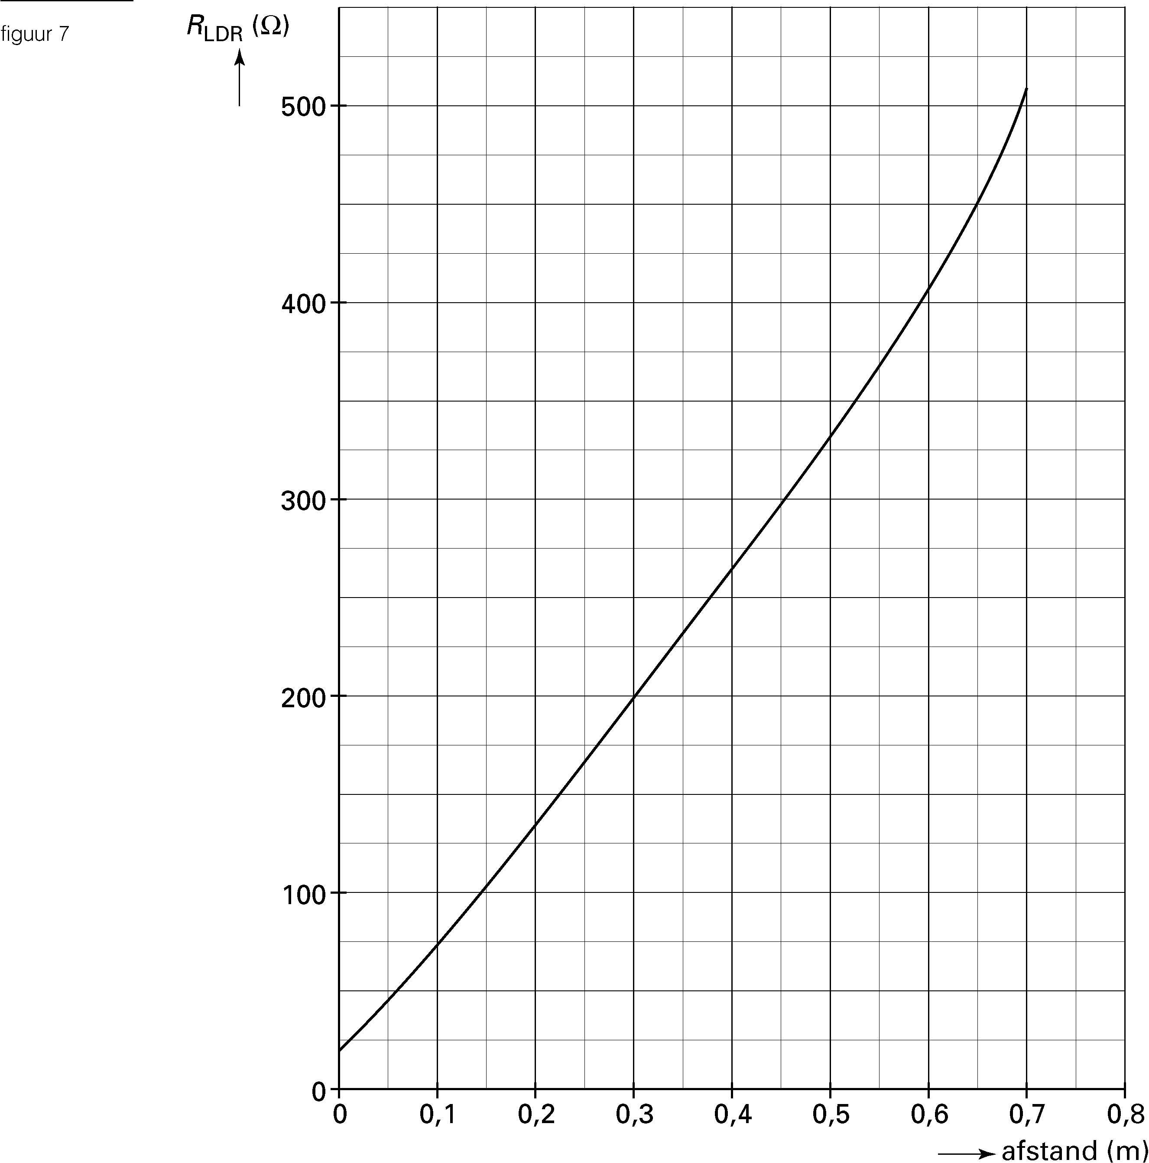

2p 13  Leg met behulp van figuur 7 uit of de weerstand van de LDR groter of kleiner wordt als de verlichtingssterkte toeneemt.
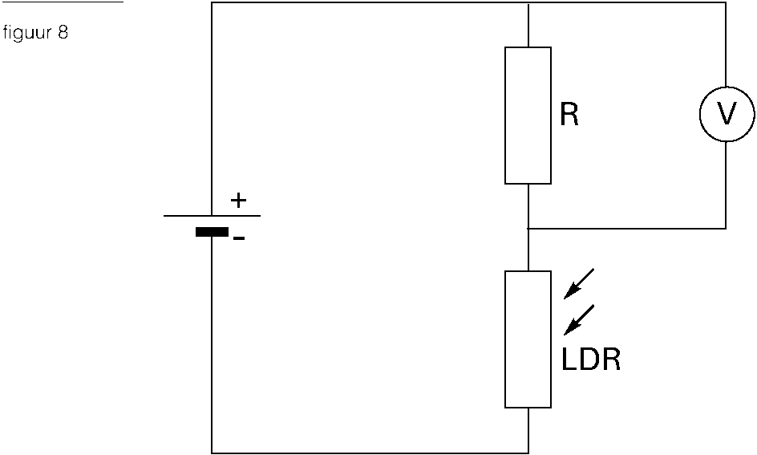
Vervolgens maken ze de schakeling die in figuur 8 is afgebeeld.
Voor de grootte van de weerstand R kan gekozen worden uit een weerstand van 100 Ω en een weerstand van 500 Ω.
3p 14  Leg uit bij welke van deze twee weerstanden (R = 100 Ω of R = 500 Ω) de spanningsmeter de grootste spanning aangeeft, als op de LDR eenzelfde hoeveelheid licht valt.

De hele schakeling van figuur 8 heeft de functie van lichtsensor. De spanning over R is het signaal dat de sensor afgeeft. Deze spanning als functie van de verlichtingssterkte bij de LDR is weergegeven in figuur 9.

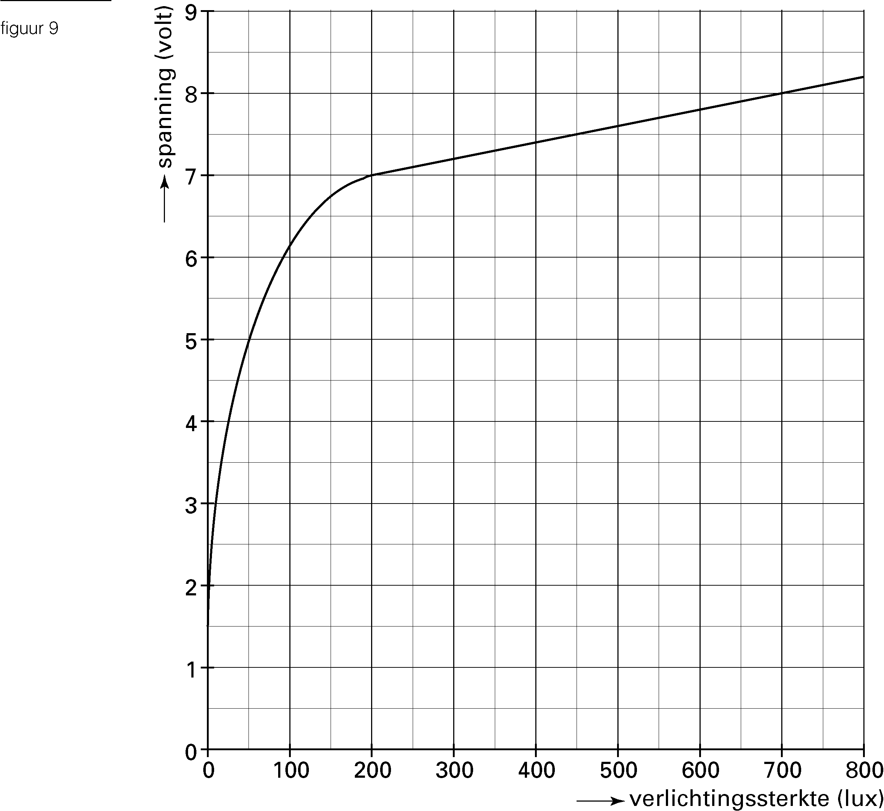
3p 15  Bepaal de gevoeligheid van de sensor in het lineaire gebied.

Hierna willen Maaike en Lia onderzoeken hoe de sensor reageert op verschillende kleuren licht.
Zij formuleren de volgende onderzoeksvraag:
„Hoe is, bij gelijkblijvende verlichtingssterkte, het verband tussen de kleur van het opvallende licht en de spanning die de sensor afgeeft?”
Behalve de sensor en de spanningsmeter hebben zij de beschikking over:
– een blauw, een geel en een rood stuk glas (kleurenfilters),
– een meter die, onafhankelijk van de kleur, de verlichtingssterkte kan meten,
– een lichtbron waarvan de sterkte veranderd kan worden.
De kleurenfilters laten niet allemaal evenveel licht door.
3p 16  Beschrijf een onderzoek dat een antwoord kan geven op de onderzoeksvraag. Bij het onderzoek moet het hierboven genoemde materiaal gebruikt worden.

Opgave 5 Warmtekracht voor Rembrandttoren

Lees onderstaand artikel.
artikel
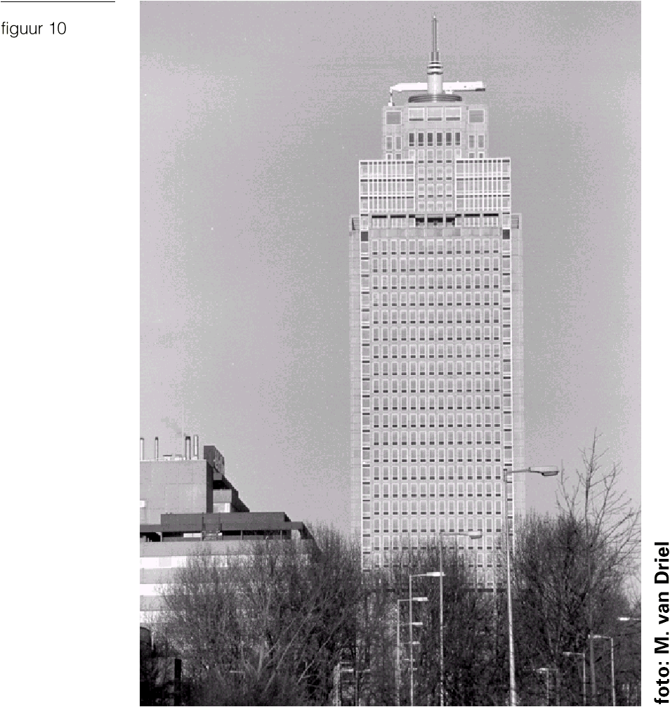
’Warmtekracht’ voor Rembrandttoren

Het energiebedrijf van Amsterdam heeft onlangs een ’warmtekracht’-installatie in bedrijf genomen. Deze installatie bestaat uit vier gas-generatoren die zowel elektrische energie als warmte leveren. Het opgewekte elektrisch vermogen is 2600 kW, bij een spanning van 230 volt. De elektrische energie wordt aan het elektriciteitsnet toegevoerd. Valt de spanning van het elektriciteitsnet in de Rembrandttoren weg, dan levert de installatie noodstroom aan het gebouw. Ook zorgt de installatie voor de warmtevoorziening van het gebouw.
De warmtekrachtinstallatie bespaart elk jaar 1,1 miljoen kubieke meter Gronings aardgas in vergelijking met een conventionele energie-voorziening en stoot 2500 ton minder CO₂ uit.
Bovendien heeft de installatie een buffertank van 450 kubieke meter water. Hierin kan warmte worden opgeslagen.

naar: Technisch Weekblad, september 1995

In het artikel staan enige gegevens over de elektrische energie die de warmtekrachtinstallatie van de Rembrandttoren (zie figuur 10) opwekt.
2p 17  Bereken de stroomsterkte die deze installatie kan leveren.

In een folder over deze installatie staat een schema van de energiestroom op jaarbasis. Zie figuur 11.
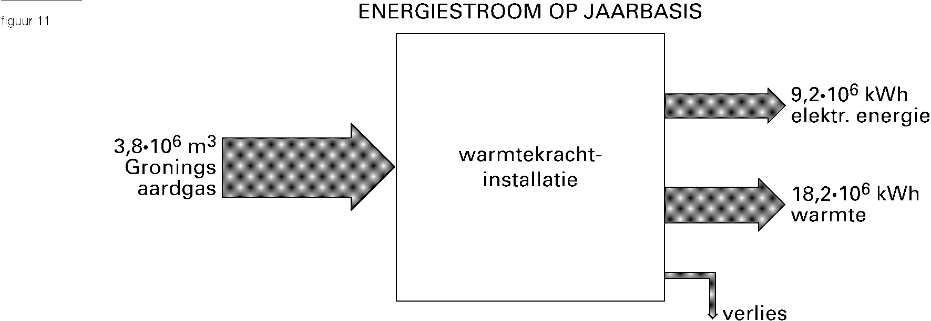

3p 18  Bereken hoeveel uren per jaar de installatie het gegeven elektrisch vermogen levert.

In tabel 28C van het informatieboek BINAS staat de stookwaarde (verbrandingswarmte)`van Gronings aardgas vermeld.
5p 19  Bereken het totale rendement van de installatie.

Op een bepaald moment heeft het water in de buffertank een temperatuur van 15 ºC.
4p 20  Bereken de hoeveelheid warmte die in de tank wordt opgeslagen als dit water wordt verwarmd tot een temperatuur van 70 ºC.

De warmtekrachtinstallatie heeft een veel hoger rendement dan een energiecentrale zonder warmtekrachtkoppeling (een conventionele centrale).
2p 21  Noem daarvan de reden.

Opgave 6 Erasmusbrug

De Erasmusbrug in Rotterdam is in 1996 in gebruik genomen. Deze brug bestaat uit twee gedeelten: een tuibrug en een basculebrug. Zie figuur 12.
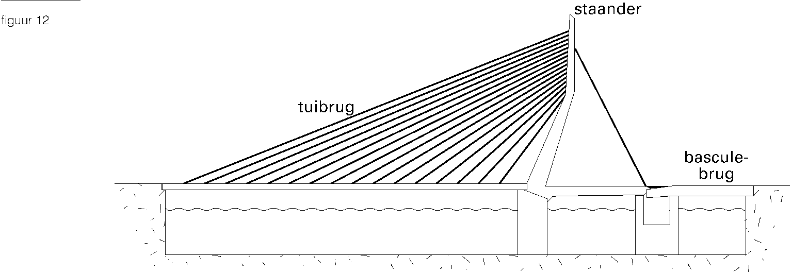

De tuibrug
Bij de tuibrug wordt het wegdek links van de staander omhoog gehouden door 16 paren dikke kabels (tuien). Elk paar tuien houdt een evengroot deel van het wegdek omhoog. De zwaartekracht op zo’n stuk wegdek bedraagt 2,75⋅10⁵ N.
3p 22  Bereken de totale massa van het wegdek links van de staander.

In figuur 13 is een schematische tekening gemaakt van een deel van de tuibrug.
In deze figuur zijn de tuien A en B aangegeven; de andere tuien zijn niet getekend.
De zwaartekracht op het stuk wegdek dat door één tui omhoog wordt gehouden, is ook aangegeven.
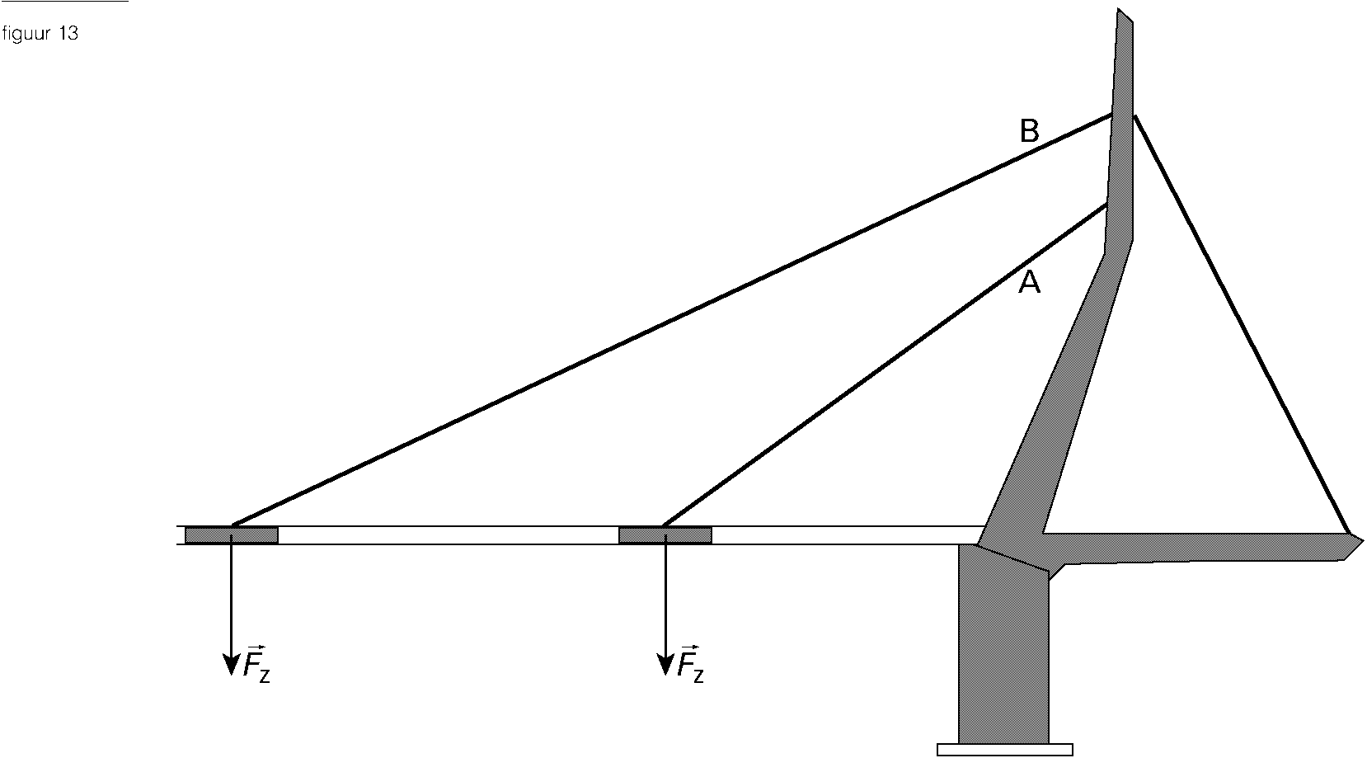

Figuur 13 is ook op de bijlage afgedrukt.
4p 23  Construeer in de figuur op de bijlage de spankrachten in tui A en in tui B en bepaal welke van de twee spankrachten het grootst is.

De basculebrug
De basculebrug kan geopend worden.
In figuur 14 is schematisch de stand van de basculebrug in de gesloten en in de geopende situatie weergegeven. Al het overige is in de tekening weggelaten.
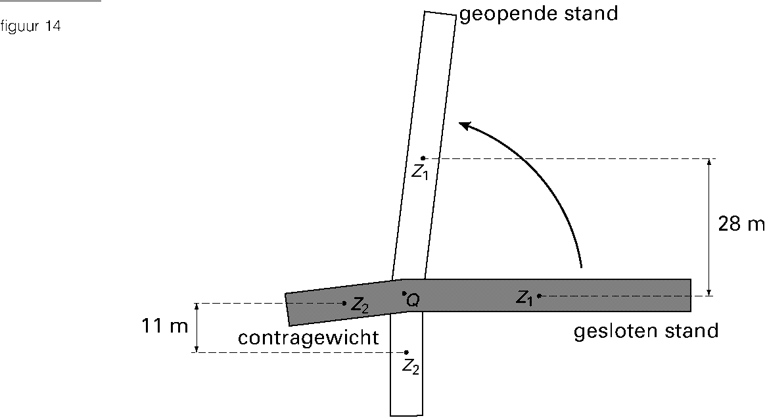

Bij het openen draait de brug om punt Q. Over het gedeelte links van Q rijden geen auto’s. Het dient als contragewicht bij het openen van de brug. Het gedeelte rechts van Q noemen we het wegdek.
In figuur 14 geeft Z₁ het zwaartepunt aan van het wegdek en Z₂ het zwaartepunt van het contragewicht. In de geopende stand bevindt Z₁ zich 28 m hoger en bevindt Z₂ zich 11 m lager dan in de gesloten stand. De massa van het wegdek is 1560 ton en de massa van het contragewicht 1050 ton (1 ton = 1000 kg).
Een grote elektromotor kan de brug in 120 seconden van helemaal dicht naar helemaal open draaien. Wrijving mag hierbij worden verwaarloosd. De arbeid die de elektromotor moet verrichten om de brug te openen, is gelijk aan de verandering van de zwaarte-energie van het wegdek en van het contragewicht.
4p 24  Bereken op basis van deze informatie het gemiddelde vermogen dat de elektromotor moet leveren om de brug van de gesloten in de geopende stand te krijgen.

Bijlage bij vraag 23:
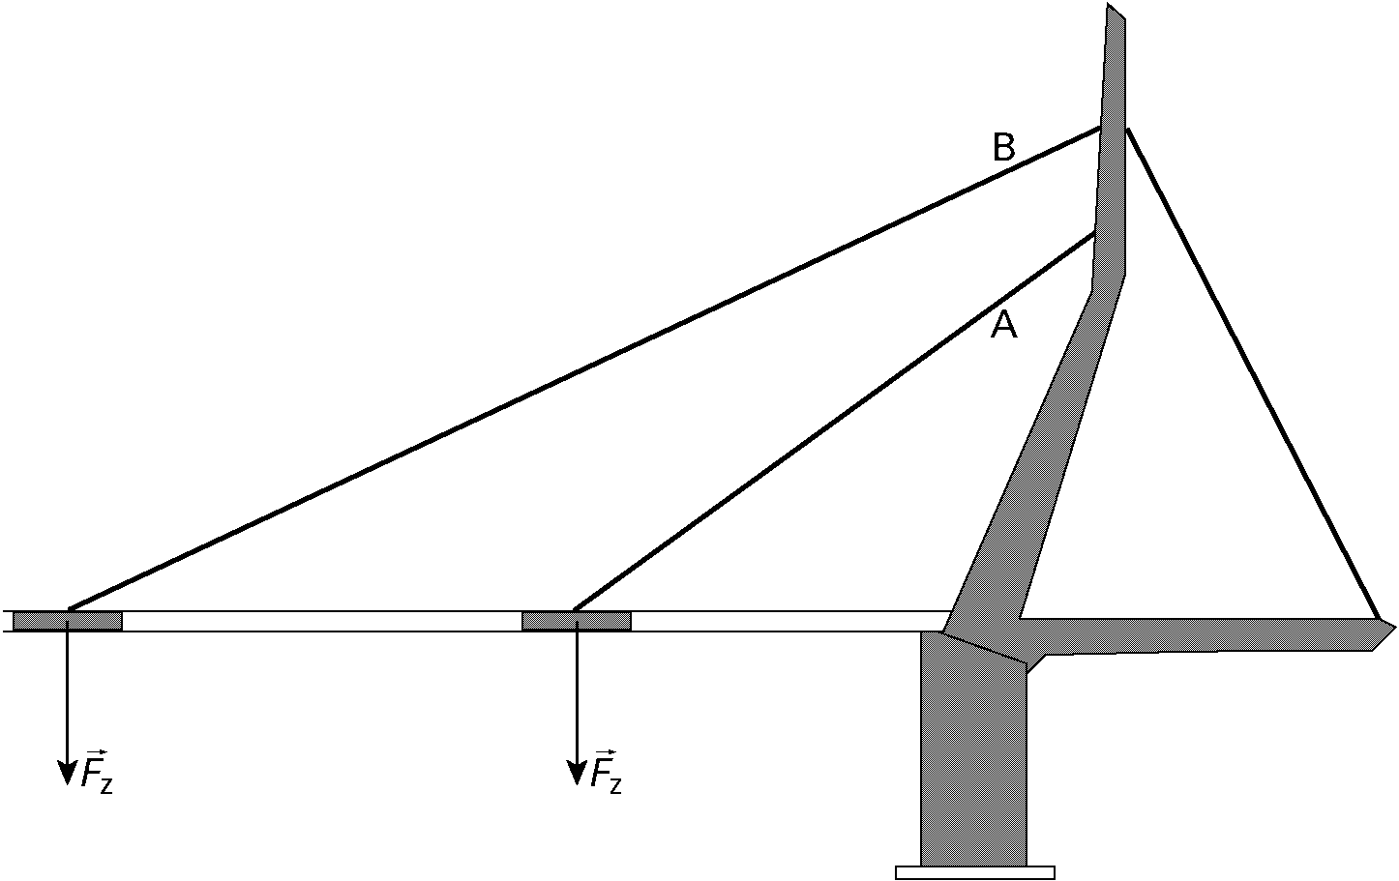

Opgave 7 Stadionverlichting

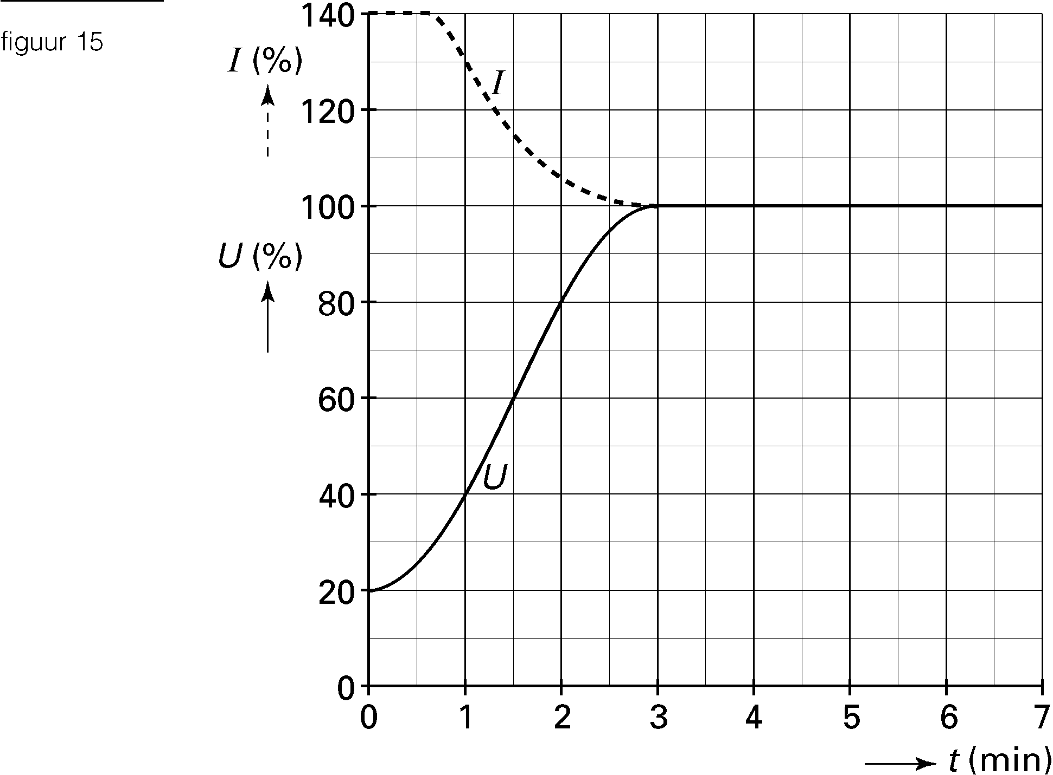
In stadions worden speciale lampen gebruikt voor de verlichting van het veld.
Deze lampen hebben drie minuten nodig om op te starten. Tijdens het opstarten veranderen zowel de spanning over als de stroom door de lamp.
Pas na het opstarten bereiken de spanning en de stroom hun constante eindwaarden.
Zie het diagram van figuur 15.
De percentages op de verticale as van deze figuur zijn bepaald door de waarde van de stroom (en de spanning) op een bepaald tijdstip te vergelijken met de eindwaarde van de stroom. I = 140% betekent dus dat de stroom op het betreffende tijdstip 1,40 maal zo groot is als de eindwaarde van de stroom.
Als de lamp na het opstarten goed brandt, is zijn vermogen 1800 W.

4p 25  Bepaal het vermogen van de lamp op t = 1,0 minuut. Geef de uitkomst in twee significante cijfers.

Voor het verlichten van een bepaald stadion worden 228 van deze lampen gebruikt.
De hoeveelheid licht die een lamp per seconde geeft, wordt gemeten in de eenheid lumen.
Elke lamp in het stadion geeft 84 lumen licht voor elke watt elektrisch vermogen. Om een idee te krijgen van de hoeveelheid licht die deze lampen geven, willen we uitrekenen hoeveel gloeilampen van 100 W nodig zijn om het veld op dezelfde manier te verlichten.
Gloeilampen hebben een lager rendement dan de stadionlampen: een gloeilamp met een vermogen van 100 W geeft 14 lumen per watt elektrisch vermogen.
3p 26  Bereken hoeveel van zulke gloeilampen nodig zijn om in het stadion dezelfde hoeveelheid licht te krijgen als met de 228 stadionlampen.

Tijdens een wedstrijd branden in het stadion gedurende 150 minuten alle 228 lampen.
Een kWh elektrische energie kost 15 eurocent.
4p 27  Bereken wat het verlichten van het stadion voor deze wedstrijd kost. Geef de uitkomst in drie significante cijfers.

[max. 88p; Lineaire tabel: Cijfer = score*9,0/88+1,0
Einde H011 NG1; zie ook H011 NT1,2 & Oud (WEN)

